**Chapitre III. Les réseaux de distribution d'énergie**

**III.1.Les réseaux de distribution d'énergie**

L’hydrogène est considéré par les spécialistes comme l’une des solutions potentielles face aux enjeux énergétiques et environnementaux à venir, mais son développement nécessitera certainement d’importants moyens de transport entre les sites de production et les consommateurs. Un réseau de canalisations de transport/distribution pourrait assurer ce rôle. L'hydrogène est généralement transporté sous forme comprimée via un réseau de pipelines relativement étendu, avec un total de plus de 4500 km dans le monde, dont 1 600 km en Europe et 2500 km aux États-Unis.

**III.1.1.Les réseaux électriques**

L'électricité circule depuis le lieu où elle est fabriquée jusqu'à l'endroit où elle est consommée, par l'intermédiaire d'un réseau de lignes électriques aériennes ou souterraines. Il permet de transporter et de distribuer l'énergie électrique sur l'ensemble du territoire.Chaque [centrale électrique](https://fr.wikipedia.org/wiki/Centrale_%C3%A9lectrique) est raccordée au [réseau électrique](https://fr.wikipedia.org/wiki/R%C3%A9seau_%C3%A9lectrique). Selon les distances à parcourir et la puissance à transmettre, la tension du réseau évolue d'une tension moyenne à la [haute tension](https://fr.wikipedia.org/wiki/Haute_tension)[1](https://fr.wikipedia.org/wiki/R%C3%A9seau_de_distribution_%C3%A9lectrique#cite_note-jle-1) et du [courant alternatif](https://fr.wikipedia.org/wiki/Courant_alternatif) au [courant continu haute tension](https://fr.wikipedia.org/wiki/Courant_continu_haute_tension) pour le transport sur de longues distances ou si les réseaux ont des caractéristiques (tension, fréquence, etc.) différentes. Le [réseau de distribution](https://fr.wikipedia.org/wiki/R%C3%A9seau_de_distribution_(fluides)) permet d'adapter la tension et la puissance distribuées aux besoins de chaque utilisateur grâce à des réseaux de distribution moyenne et [basse tension](https://fr.wikipedia.org/wiki/Basse_tension), à des transformateurs et à des [postes de distribution](https://fr.wikipedia.org/wiki/Poste_%C3%A9lectrique)[1](https://fr.wikipedia.org/wiki/R%C3%A9seau_de_distribution_%C3%A9lectrique#cite_note-jle-1). Dans la plupart des cas, les petites unités de productions ([centrale au fil de l'eau](https://fr.wikipedia.org/wiki/Centrale_au_fil_de_l%27eau), [éolienne](https://fr.wikipedia.org/wiki/%C3%89olienne), [panneaux solaires](https://fr.wikipedia.org/wiki/Capteur_solaire_photovolta%C3%AFque), etc.) sont directement reliées aux réseaux de distribution

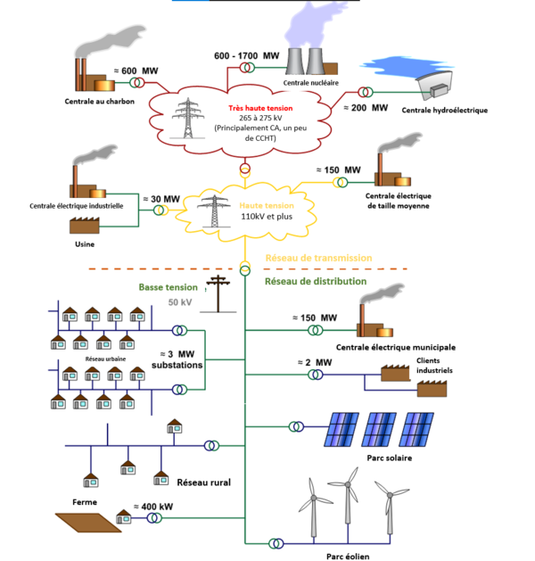

**Figure III .1:** Réseaux électriques

**III.1.2.Les réseaux de gaz naturel**

Le gaz naturel est un mélange dont le constituant principal est le méthane, CH4, avec une teneur comprise entre 70 et 100 %, en présence d’autres hydrocarbures (propane, butane, éthane…), de [diazote](https://lelementarium.fr/product/diazote/), de [dioxyde de carbone](https://lelementarium.fr/product/dioxyde-de-carbone/), de [sulfure d’hydrogène](https://lelementarium.fr/product/sulfure-dhydrogene/). Les réseaux de transport de gaz naturel un réseau principal, ensemble des canalisations à haute pression et de grand diamètre qui relient les points d'interconnexion avec les réseaux voisins, les stockages souterrains et les terminaux méthaniers. Le gaz naturel est surtout composé de méthane mais aussi de composés comme l'éthane, le propane, le butane et les pentanes – on appelle ceux-ci les liquides de gaz naturel (LGN). Le gaz naturel peut aussi contenir des composés de soufre, de l'azote, du dioxyde de carbone, de l'eau et d'autres substances. Le gaz naturel est transporté par gazoduc ou méthanier. Il est stocké dans des sites aériens ou souterrains. Basé sur la même logique que celle du réseau de l'électricité, le réseau de transport de gaz, géré par GRT gaz ou TIGF, permet de transporter le gaz sur l'ensemble du territoire.

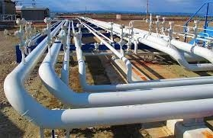

**Figure III.2 :** Réseaux de gaz naturel

**III.1.3.Les réseaux de chaleur et de froid**

Les réseaux de chaleur produisent et acheminent de la chaleur sous forme d'eau chaude ou de vapeur pour le chauffage ou le sanitaire (eau chaude). Les réseaux de froid produisent et distribuent de l'énergie frigorifique grâce à un réseau d'eau glacée pour rafraîchir des bâtiments. Un réseau de chaleur ou de froid est en effet un système de distribution d'énergie calorifique produite de façon centralisée, permettant de desservir plusieurs usagers.

**III.2.Les modes de transfert de chaleur existants**

Il existe trois modes essentiels de transferts de chaleur: la conduction, le rayonnement et la convection. On sait que la température est une fonction croissante de l'agitation moléculaire dans un corps, qu'il soit solide, liquide ou gazeux.

* La conduction thermique. La conduction thermique est le transfert de l'énergie thermique d'un atome vers un atome voisin ;
* La radiation thermique. Dans la radiation thermique, l'énergie est transportée sous forme d'ondes;
* La convection.

Les installations géothermiques peuvent fonctionner de façon réversible :

* En hiver, elles fournissent au réseau la chaleur qu’il livre aux bâtiments ;
* En été, elles stockent la chaleur prélevée dans les bâtiments climatisés, la chaleur fatale des usines ou encore les excédents de production des panneaux solaires.

Du fait de sa très basse température, le réseau peut servir de source chaude en hiver (température du réseau supérieure aux températures extérieures) et de source froide en été (température du réseau inférieure aux températures extérieures).

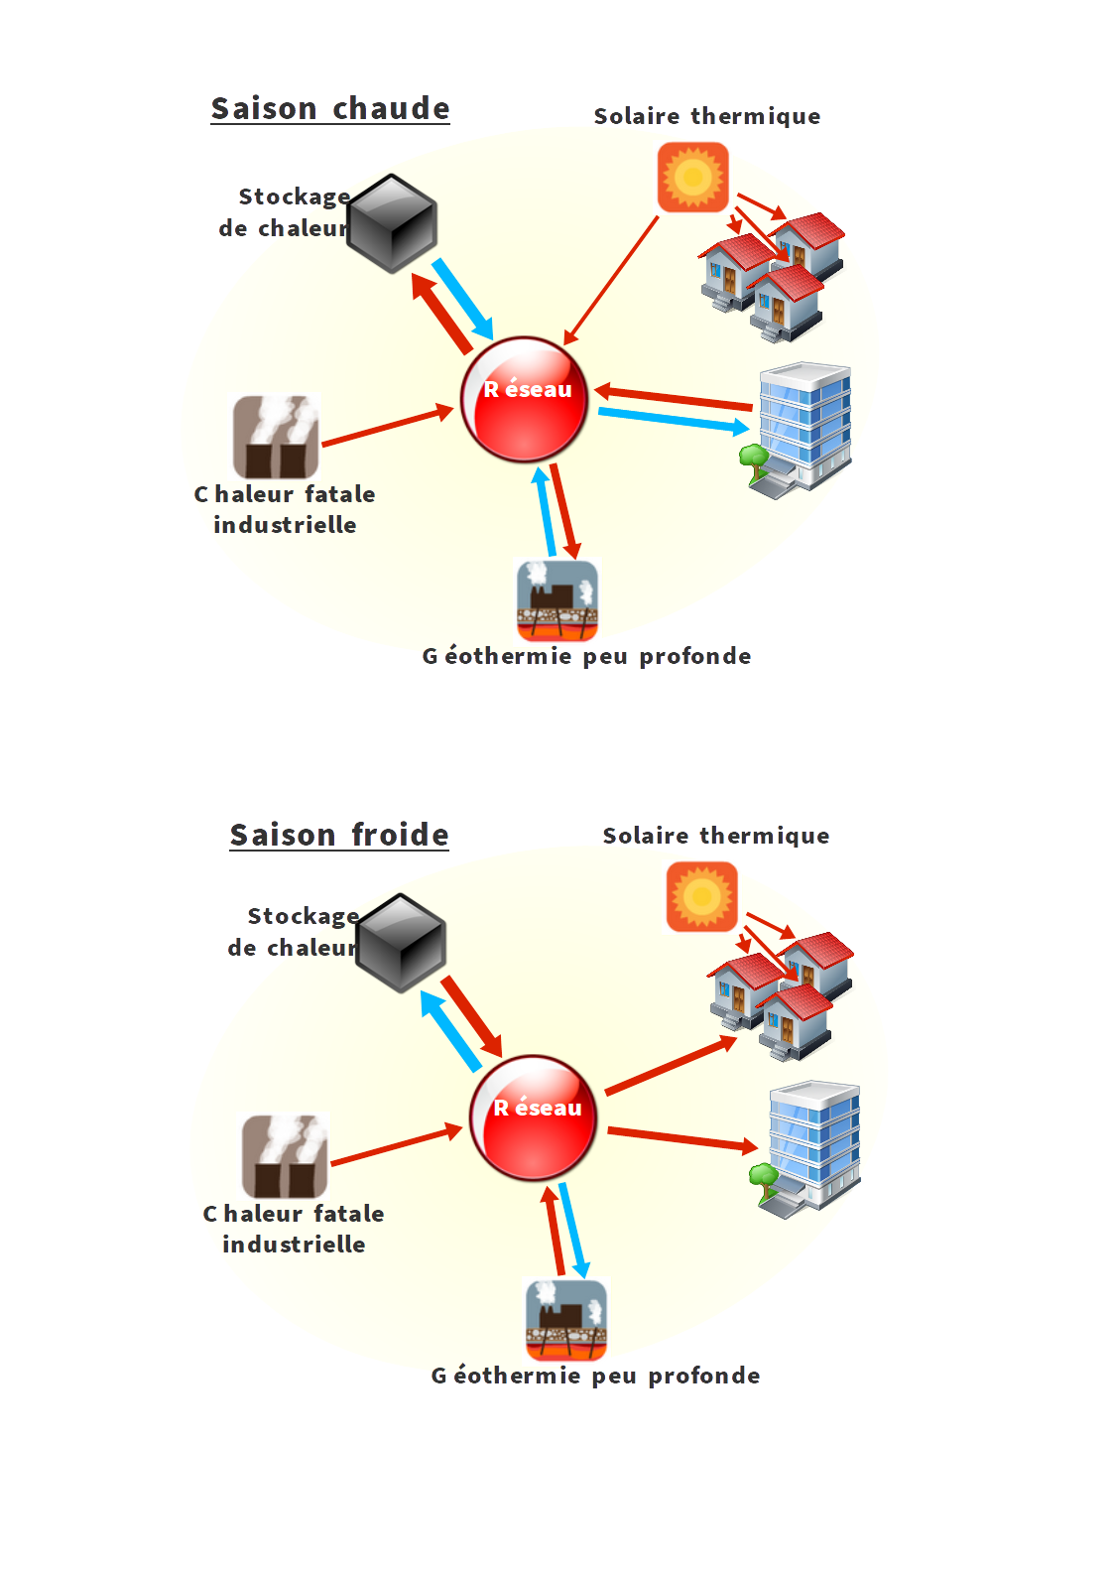

**Figure III.3 :** Les installations géothermiques

**III.3.Application d’exercices**

**Exercice N°1**

1. Quels sont les différents types d'hydrogène ?
2. Comment l’énergie hydrogène est-elle distribuée ?
3. Quelles sont les 4 méthodes de base pour produire de l’hydrogène ?
4. Comment se fait le transport de l'hydrogène ?
5. Comment transporter l’hydrogène dans des pipelines ?
6. A quelle pression hydrogène est –il transporté ?

**Exercice N°2**

1. Quels sont les textes réglementant les transports de marchandises dangereuses ?
2. Quelles sont les marchandises dangereuses en matière d’hydrogène ?
3. Quelles sont les règles d’étiquetage des marchandises dangereuses ?
4. Quelles sont les règles de marquage des récipients à pression ?

**Solution d’exercices**

**Exercice n°1**

**1** les différents types d'hydrogène

* L'hydrogène gris
* L'hydrogène bleu
* L'hydrogène vert,
* L'hydrogène jaune
* L'hydrogène brun ou noir,
* L’hydrogène blanc

**2.** L’énergie hydrogène est distribuée par :

* les différents types d'hydrogène
* le transport par canalisations d pipelines,
* le transport routier ou ferroviaire dans des bouteilles en acier (rack) ou par tube trailer,
* le transport maritime.

3.Les 4 méthodes de base pour produire de l’hydrogène

* Le gaz naturel,
* Le pétrole,
* Le charbon
* L'électrolyse de l'eau

4. le transport de l'hydrogène se fait par : Le transport de l'hydrogène sur de longues distances se fait généralement par gazoducs

5. Transporter l’hydrogène dans des pipelines par : Un système de transport par pipeline comprend des boosters installés avec l'équipement de production d'hydrogène, des équipements pour éliminer les impuretés de l'hydrogène gazeux qui pourraient provoquer le blocage du pipeline pendant le transport de l'hydrogène.

6. La pression du transport de l’hydrogène : L'hydrogène comprimé peut être transporté par camions dans des bouteilles de gaz ou des tubes à gaz avec des pressions comprises entre 200 et 500 bars .

**Solution d’exercice Exercice n°2**

1. Les textes réglementant les transports de marchandises dangereuses au niveau international

Le transport de marchandises dangereuses est réglementé au niveau international par des règlements internationaux établis sur une même base appelée livre orange. Il s’agit des Recommandations relatives au transport de marchandises dangereuses édictées (vol. I & vol. II) par l’ONU.

**2.** les marchandises dangereuses en matière d’hydrogène

Les principales marchandises considérées comme dangereuses en matière d’hydrogène par les conventions sur le transport de marchandises dangereuses sont les suivantes :

- UN 1049 Hydrogène comprimé ;

- UN 1966 Hydrogène liquide réfrigéré ;

- UN 3166 Véhicule à propulsion par pile à combustible contenant du gaz ou du liquide inflammable ;

- UN 3468 Hydrogène dans un dispositif de stockage à hydrure métallique ;

- UN 3478 cartouches pour pile à combustible ou cartouches pour pile à combustible contenues dans un équipement ou cartouches pour pile à combustible emballée avec un équipement contenant de l'hydrogène dans un hydrure métallique.

**\*UN =**Numéros ONU utilisés dans le [transport de matières dangereuses](https://fr.wikipedia.org/wiki/Transport_de_mati%C3%A8res_dangereuses).

3. Les règles d’étiquetage des marchandises dangereuses

* Etiquetage des colis ;
* Flèches d’orientation ;
* Signalisation orange ;
* Signification des numéros d’identification du danger

- 23 : gaz inflammable ;

- 223 : gaz liquéfié réfrigéré, inflammable.

4. Les règles de marquage des récipients à pression

Le numéro ONU de la marchandise précédé des lettres UN doit figurer sur chaque colis. Ce marquage doit mesurer :

- au moins 6 mm de haut sur les bouteilles ayant une contenance en eau ne dépassant pas 60L - au moins 12 mm de haut pour les autres colis

- pour les bouteilles ayant une contenance en eau ne dépassant pas 5L le marquage doit avoir une dimension appropriée

- Les récipients rechargeables doivent porter en caractères bien lisibles et durables les indications suivantes : - numéro ONU et désignation officielle de transport du gaz contenu ;

- pour les gaz comprimés qui sont chargés en masse et pour les gaz liquéfiés, soit la masse de remplissage maximale et la tare du récipient avec les organes et accessoires en place au moment du remplissage, soit la masse brute ;

- l’année du prochain contrôle périodique